UNIDAD 8. RECUPERACION DE DATOS EN SQL (SELECT)

- CONSULTAS DE DATOS

- SENTENCIA SELECT

- SUBCONSULTAS

- COMBINACIÓN DE TABLAS

1- CONSULTA DE LOS DATOS
Para consultar información de la B.D. utilizaremos una única sentencia SELECT.
De una consulta se puede obtener: cualquier unidad de datos, todos los datos, cualquier subconjunto de datos, cualquier conjunto de subconjunto de datos.
2- SENTENCIA SELECT
Formato:
SELECT [ALL|DISTINCT]
[expre_colum1,expre_colum2,...,expre_column | *]
FROM [nombre_tabla1, nombre tabla2,......,nombretablan]
[WHERE condición]
[ORDER BY expr_colum [DESC|ASC] [,expre_colum [DESC|ASC]....];
- Expre_colum: puede ser una columna de una tabla, una constante, una expresión aritmética, una función o varias funciones anidadas.
- FROM
Especifica la tabla o lista de tablas de donde se obtendrán los datos.
Ejemplo: SELECT Nom_alum, Nota FROM ALUMNOS;
Si el usuario que hace la consulta no es el propietario de la tabla deberá especificarse el propietario.NBUSUARIO.NBTABLA.
Alias: Se puede asociar un alias a la tabla
Ejemplo: SELECT A.Nom_alum, A.Nota FROM ALUMNOS A;
- WHERE
Obtiene las filas que cumplen la condición expresada.
Formato: expresión operador expresión
Expresión puede ser una constante, una expresión aritmética, un valor NULL o un nombre de columna. Se pueden utilizar los operadores de comparación y los operadores lógicos.

Operadores de comparación:
- = > < >= <= != <>
- IN, NOT IN, BETWEEN, NOT BETWEEN
- LIKE
Estos se pueden combinar con los operadores lógicos AND, NOT y OR.
Ejemplos: WHERE NOTA=5
WHERE (NOTA<=10) AND (CURSO=1)
WHERE (NOTA IS NULL) OR (UPPER (NOM_ALUM) = ‘PEDRO’)
- ORDER BY especifica el criterio de clasificación de la consulta. Prevalece el de la izquierda cuando hay varios atributos.
ORDER BY expre_columna [DESC|ASC] [,expre_columna [DESC|ASC]...]
Ejem: SELECT * FROM ALUMNOS ORDER BY NOTA/5;
- ALL
Recupera todas las filas, aunque algunas estén repetidas. Es la opción por omisión.
- DISTINCT
Sólo recupera las filas que son distintas.
Ejemplo: SELECT DEPT_NO FROM EMPLE;
SELECT DISTINCT DEPT_NO FROM EMPLE;

EJEMPLOS (COLUMNAS-FILAS-ALIAS)
Veamos la estructura de las tablas EMPLE y DEPART
DESC EMPLE;
DESC DEPART;

Selección de columnas:
Consultar todas las filas con todas sus columnas de EMPLE Y DEPART.

Seleccionar número y nombre del departamento de la tabla DEPART

Selección de algunas filas:
Seleccionamos de la tabla EMPLE a todos los empleados del departamento 20. Además, la consulta debe aparecer ordenada por APELLIDO. Los campos que hay que consultar son: número de empleado, apellido, oficio y número de departamento.

Consulta de los empleados cuyo oficio sea ‘ANALISTA’ ordenado por Número de empleado:

Seleccionar de la tabla EMPLE aquellas filas del departamento 20 y cuyo oficio sea ‘ANALISTA’. La consulta se ha de ordenar de modo descendente por APELLIDO y también de manera descendente por número de empleado (EMP_NO).

Utilización de alias de columnas: cuando el nombre es demasiado largo, corto o críptico. Se puede cambiar en una consulta SELECT creando un alias. Se pone entre comillas dobles.
SELECT DNOMBRE “Departamento”, DEPT_NO “Número Departamento” FROM DEPART;

EJEMPLOS de operadores aritméticos.
Disponemos de la tabla NOTAS_ALUMNOS, que contiene las notas de los alumnos de primer curso de ciclo DAI obtenidos en los tres módulos.
Mirar la descripción de la tabla, y su contenido
Obtener la nota media de cada alumno. Visualizaremos para cada uno de ellos su nombre y su nota media. Etiquetar los datos.

Ejemplo de op de comparación y lógicos.
A partir de la tabla NOTAS_ALUMNOS, deseamos obtener aquellos nombres de alumnos que tengan un 7 en NOTA1 y cuya media sea mayor que 6

EJEMPLOS de op de comparación de cadenas de caracteres se utiliza el operador LIKE con los caracteres (% y _).
- A partir de la tabla EMPLE. Obtener aquellos apellidos que empiecen por una ‘J’
- Obtener aquellos apellidos que tengan una R en la segunda posición
- Obtener aquellos apellidos que empiecen por A y tengan una O en su interior
- Mirar la descripción de la tabla librería
- Consulta las filas de la tabla LIBRERIA cuyo tema es ‘Labores’
- Hacemos lo mismo, pero ahora manejando el operador LIKE ¿Qué pasa?

EJEMPLOS NOT NULL Y NULL

Se dice que una columna de una fila es NULL si está completamente vacía.
Para comprobarlo emplearemos la expresión columna IS NULL
Si queremos comprobar si no es nulo emplearemos IS NOT NULL.

Ejemplo: Consultar en la tabla EMPLE los apellidos de los empleados cuya comisión es NULL

EJEMPLO COMPROBACIONES CON CONJUNTOS DE VALORES (IN Y BETWEEN)
Hasta ahora todas las comprobaciones lógicas que hemos visto comparan una columna de una expresión con un valor, pero también esta comparación se puede hacer con una lista de valores utilizando los operadores IN y BETWEEN.

- IN
Nos permite comprobar si una expresión pertenece o no a un conjunto de valores, su formato es:
<expresión> [NOT] IN (lista de valores separados por comas)
Ejemplo: Consultar los apellidos de la tabla EMPLE cuyo número de departamento sea 10 ó 30:

Consultar los apellidos de la tabla EMPLE cuyo número de departamento no sea ni 10 ni 30:

Consultar los apellidos de la tabla EMPLE cuyo oficio sea ‘VENDEDOR’, ‘ANALISTA’ O ‘EMPLEADO’:

- BETWEEN
El operador BETWEEN comprueba si un valor está comprendido o no (NOT) dentro de un rango de valores. Su formato es:
<expresión> [NOT] BETWEEN valor_inicial AND valor_final
Ejemplo:
A partir de la tabla EMPLE obtener el apellido y el salario de los empleados cuyo SALARIO esté comprendido entre 1500 y 2000

Lo que no este comprendido:

EJEMPLOS COMBINACIÓN DE OPERADORES AND Y OR
Ejemplos:
A partir de la tabla EMPLE. Obtener el APELLIDO, SALARIO y DEPT_NO de los empleados cuyo salario sea mayor de 2000 en los departamentos 10 o 20.

3- SUBCONSULTAS
A veces para realizar alguna operación de consulta, necesitamos los datos devueltos por otra consulta (Una SELECT dentro de otra SELECT).
Por ejemplo, queremos obtener los datos de los empleados que tienen el mismo oficio que PEPE.
Una subconsulta será una SELECT incluida en una cláusula WHERE
SELECT .............. FROM .................
WHERE columna operador_comparativo = | in
(SELECT .........);

Ejemplo: Con la tabla EMPLE, obtener el APELLIDO de los empleados con el mismo oficio que ‘GIL’.
SELECT APELLIDO FROM EMPLE WHERE OFICIO = (SELECT OFICIO FROM EMPLE WHERE APELLIDO=’GIL’);
Hay subconsultas que generan valores simples: cuando devuelven una fila o valor simple como la anterior. En estos casos se puede emplear el operador =.
Pero hay otras subconsultas que devuelven más de una fila no se puede utilizar = hay que utilizar IN en la cláusula WHERE.
Ejemplo: Obtener los apellidos de los empleados cuyo oficio coincida con algún oficio del departamento 20;

EJERCICIOS:
- En las tablas EMPLE y DEPART, queremos consultar los datos de los empleados que trabajen en ‘MADRID’ y ‘BARCELONA’.

2) Consultar los apellidos y oficios de todos los empleados del departamento 30 cuyo trabajo sea idéntico al de cualquiera de los empleados del departamento de VENTAS.

- Obtener el apellido de los empleados con el mismo oficio y salario que ‘GIL’. En esta consulta se introduce una variante, hasta ahora las subconsultas nos devolvian una columna, pero también pueden devolver más de una. En este caso la subconsulta devuelve oficio y salario.
SELECT APELLIDO FROM EMPLE WHERE (OFICIO,SALARIO)=(SELECT OFICIO,SALARIO FROM EMPLE WHERE APELLIDO=’GIL’);
      - Si se detallan varios campos en la cláusula WHERE, se deben encerrar entre paréntesis y han de coincidir en número y tipo de datos con la sentencia SELECT de la consulta interior.
      - También se podría haber puesto:
SELECT APELLIDO, SALARIO FROM EMPLE WHERE OFICIO = (SELECT OFICIO FROM EMPLE WHERE APELLIDO=’GIL’) AND SALARIO = (SELECT SALARIO FROM EMPLE WHERE APELLIDO=’GIL’);
4- COMBINACIÓN DE TABLAS
A veces las consultas no se realizan en una sola tabla, sino que necesitamos datos de varias tablas, entonces procedemos así:
SELECT columnas de las tablas citadas
FROM tabla1, tabla2,...
WHERE tabla1.columna=tabla2.columna;
Consideraciones:
- Es posible unir tantas tablas como queramos
- En la cláusula SELECT se puede citar columnas de todas ellas
- Si hay columnas con el mismo nombre en distintas tablas se especificará la columna con NombreTabla.NombreColumna
- Si se omite la cláusula WHERE el resultado será el producto cartesiano de las dos tablas.
EJEMPLOS:
- A partir de las tablas EMPLE y DEPART obtenemos los siguientes datos de los empleados APELLIDO, OFICIO, número de empleado (EMP_NO), nombre de departamento (dnombre) y localidad (loc). Estas tablas tienen en común el campo dept_no por el que se combinan las tablas: (JOIN)

- Con las tablas ALUMNOS, ASIGNATURAS, NOTAS realizar una consulta para obtener el nombre de alumno, su asignatura y su nota.

- Obtener los nombres de los alumnos matriculados en FOL

EJERCICIOS PROPUESTOS
SELECT DE UNA SOLA TABLA:
- Seleccionar de la tabla EMPLE aquellas filas cuyo APELLIDO empiece por “A” y el OFICIO tenga una “E” en cualquier posición.
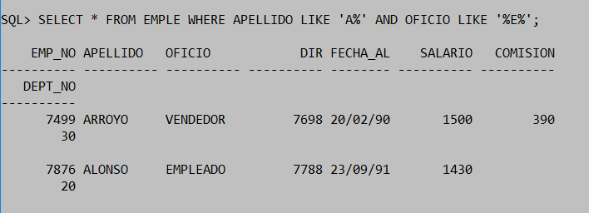
- Visualizar el tema, estante y ejemplares de las filas de LIBRERÍA con ejemplares comprendidos entre 8 y 15.
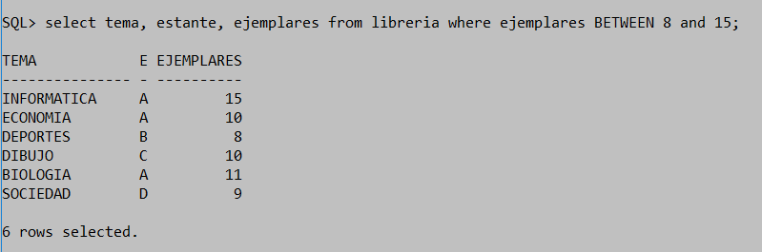
- Visualizar las columnas TEMA, ESTANTE, EJEMPLARES de las filas cuyo ESTANTE no esté comprendido entre la ‘B’ y la ‘D’.
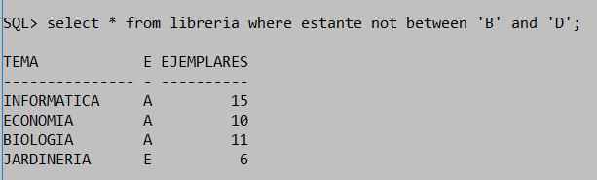
- Visualizar los temas de LIBRERÍA cuyo número de ejemplares no esté entre 15 y 20, ambos incluidos.
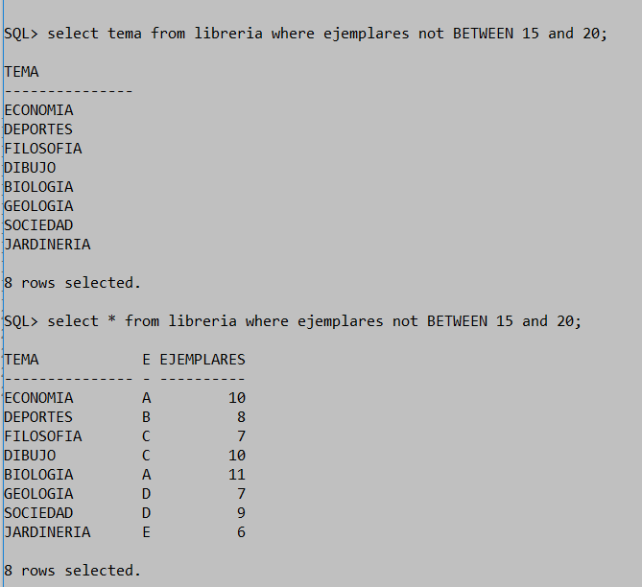
SUBCONSULTAS:
- Mostrar los empleados (nombre, oficio, salario y fecha de alta) que desempeñen el mismo oficio que “JIMENEZ” o que tengan un salario mayor o igual que “FERNANDEZ”.
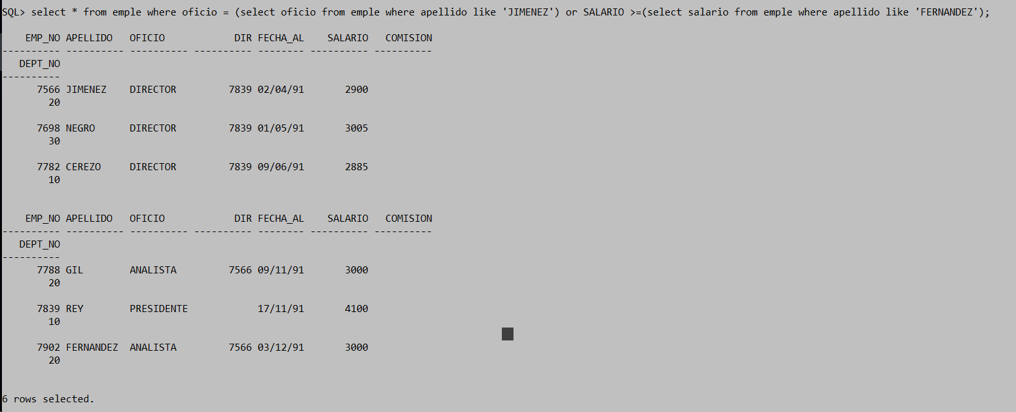
- Mostrar en pantalla el nombre, oficio y salario de los empleados del departamento de “FERNANDEZ” que tengan su mismo salario.
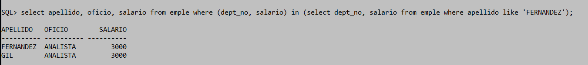
- Presentar los nombres y oficios de los empleados que tienen el mismo trabajo que “JIMENEZ”.
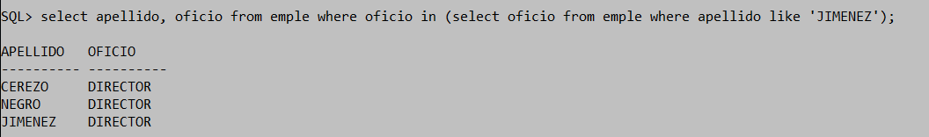
- Visualizar todos los temas de LIBRERÍA cuyo número de ejemplar sea inferior a los que hay en ‘Medicina’.
COMBINACION DE TABLAS:
- Visualizar todas las asignaturas que contengan tres letras “o” en su interior y tengan alumnos matriculados de “Madrid”.

- Visualizar los nombres de alumnos que tengan una nota entre 7 y 8 en la asignatura de “FOL”.
- Visualizar los nombres de asignaturas que no tengan suspensos.
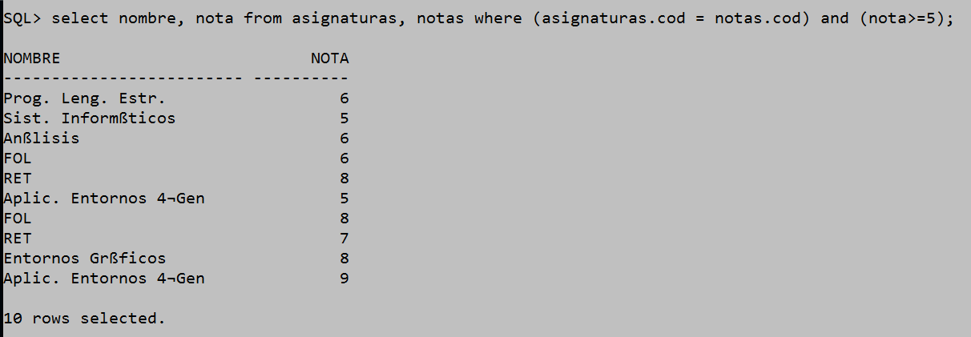
- Visualizar los nombres de alumnos de “Madrid” que tengan alguna asignatura suspensa.
- Mostrar los nombres de alumnos que tengan la misma nota que tiene “Díaz Fernández, María” en FOL en alguna asignatura.

- Seleccionar el apellido, el oficio y la localidad de los departamentos donde trabajan los ANALISTAS.
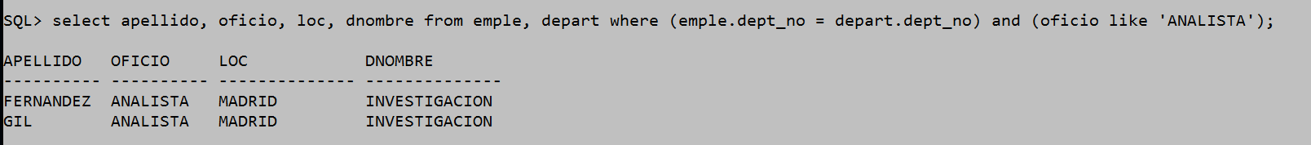

TABLAS EMPLE y DEPART

- Obtener los datos de los empleados cuyo director (columna DIR de EMPLE) sea ‘CEREZO’.
- Obtener los datos de los empleados del departamento de ‘VENTAS’.
- Obtener los datos de los departamentos que no tengan empleados.
- Obtener los datos de los departamentos que tengan empleados.
- Obtener el apellido y el salario de los empleados que superen todos los salarios de los empleados del departamento 20.

TABLAS ALUMNOS, ASIGNATURAS y NOTAS

- Obtener los datos de las asignaturas que no tengan alumnos.
- Obtener el nombre y apellido de los alumnos que tengan nota en la asignatura con código 1.
- Obtener el nombre y apellido de los alumnos que no tengan nota en la asignatura con código 1.

